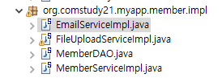

이메일 비밀번호 찾기 안되면,

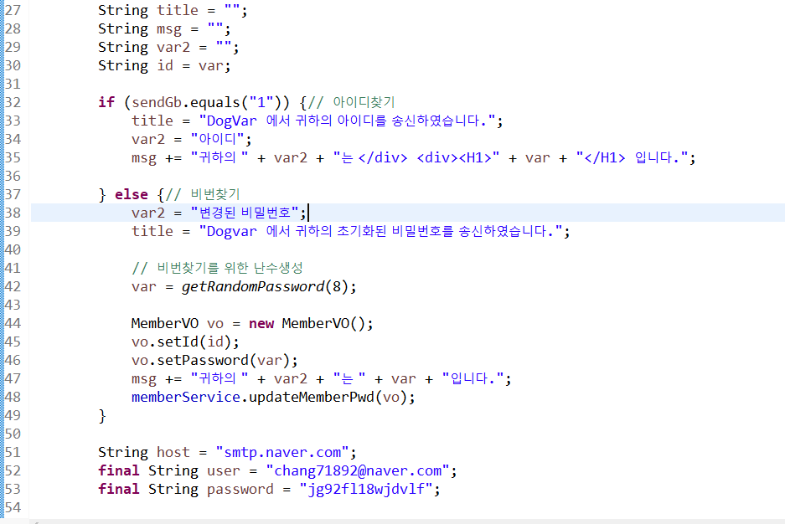

host 밑에 있는 final string user를 네이버에서 따로 신청하셔서 받으신 다음에 제 정보대신

본인꺼로 바꾸셔야 정상적으로 소스코드 작동됩니다.

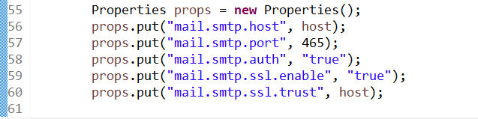

57번줄에 있는 포트번호는 smtp 서버가 구글이냐 네이버냐에 따라서 다르니까 잘 구분해서 수정해주시면 됩니다. 네이버인 경우에는 수정하실 필요 없어요.